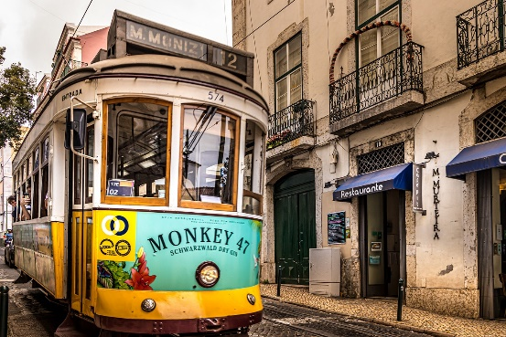

MINITOUR DEL PORTOGALLO

QUOTA DI PARTECIPAZIONE € 775,00 per persona
PARTENZE 2026- 2027
7, 14, 21 NOVEMBRE 2026
20, 27 MARZO 2027
4 notti/ 5 giorni
Minimo di 2 persone

LA QUOTA COMPRENDE:
- Viaggio aereo con volo di linea andata e ritorno Italia/Lisbona/Italia , bagaglio incluso
- 4 pernottamenti negli hotel elencati o similari
- 4 colazioni a buffet.
- 3 cene in albergo.
- Pullman GT con aria condizionata.
- Accompagnatore solo in italiano.
- 1/3 litro di acqua in ogni cena

LA QUOTA NON COMPRENDE:
- Tasse aeroportuali € 159,00 da riconfermare al momento dell’emissione dei biglietti
- Bevande durante i pasti
- Facchinaggio, mance e spese personali
- Le mance e gli extra di carattere personale
- Trasferimento da e per aeroporto
- Eventuale tassa di soggiorno, se prevista, sarà richiesta direttamente dall’hotel e dovrà essere pagata in loco.
- Il check-in online non è incluso. Qualora venga richiesto, dovrà essere specificato al momento della prenotazione e sarà applicato un costo aggiuntivo di €15.
- Assicurazione obbligatoria annullamento medico e bagaglio Euro 35
- Quanto non espressamente indicato alla voce “ la quota comprende”
- Supplemento singola Novembre € 221, Marzo € 236
- Pacchetto ingressi obbligatorio € 30 adulto € 16 bambino
Sconto terzo pax in letto aggiunto: adulto 5%, bambino 25% (2-11 anni)

PROGRAMMA
1º Giorno – LISBONA
Arrivo in hotel. Incontro con gli altri partecipanti e la guida alle ore 19:30. Cena e pernottamento.
2º Giorno – LISBONA
Prima colazione. Partenza per la visita guidata della città con i suoi ampi viali e le piazze, testimonianze di quando fu la capitale di uno dei più grandi imperi del mondo (Brasile, Angola, Mozambico, Goa/India, Macao/Cina, Timor...). Visiteremo il quartiere di Belém con sosta nella Torre e il monumento alle scoperte, il Monastero de los Jerónimos, capolavoro del gotico ‘manuelino’. Proseguimento della visita panoramica della città, passando per il Parlamento e lo splendido parco Eduardo VII. Nel pomeriggio visita del centro storico: passeggiata attraverso il quartiere di Alfama, il più antico della città, visita della Cattedrale del XII secolo e della Chiesa di Santo Antonio, costruita sul luogo di nascita del Santo, il quartiere centrale della Baixa Pombalina e la Praça do Comercio con la splendida vista sulla maestosa foce del Tago. Cena e pernottamento.
3º Giorno – LISBONA – OBIDOS – ALCOBAÇA – NAZARE – BATALHA – FATIMA
Prima colazione. Partenza per Óbidos, visita al borgo medievale con le sue mura ed i suoi vicoli perfettamente preservati che può considerarsi un museo a cielo aperto. Proseguimento per Alcobaça, importante monastero cistercense. All'interno della chiesa visiteremo gli spettacolari sepolcri dei Romeo e Giulietta portoghesi, il Re Pedro I e la sua amante Ines de Castro (nominata regina dopo la sua morte). Proseguimento per Naz aré, tipico villaggio di pescatori da dove gode una splendida vista sull'Atlantico. Successivamente fermata a Batalha per la visita al magnifico monastero del secolo XIV, costruito con una perfetta combinazione di gotico ed arte 'Manuelino’. Proseguimento per Fatima. Visita di orientamento del Santuario Mariano che richiama milioni di pellegrini da tutto il mondo e che fu costruito dopo le famose apparizioni. Possibilità di assistere alla fiaccolata serale. Cena e pernottamento.
4º Giorno – FATIMA – LISBONA
Prima colazione. In mattinata trasferimento(*) diretto a Lisbona, dove arriveremo in 90 minuti circa. Resto giornata a disposizione per esplorare questa splendida città. Pernottamento.

(*) Trasferimento da Fatima a Lisbona prevede il solo autista senza assistenza.
5º Giorno – LISBONA
Prima colazione. Fine dei servizi.

Hotel o similari
LISBONA- Sana Metropolitan 4*, Ramanda Lisboa 4*
FATIMA- Cinquentenario 4*
GUIMARÃES- Guimaraes 4*, Fundador 3* Sup
COIMBRA- Coimbra Aeminiun 4*
EVORA- Evora Hotel 4*

